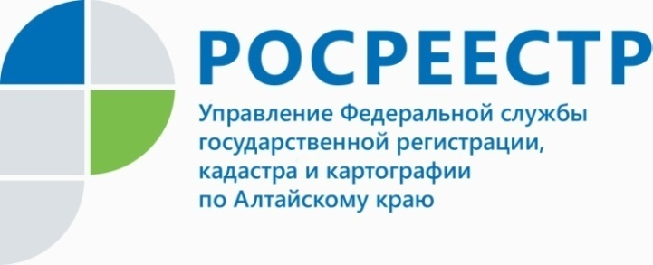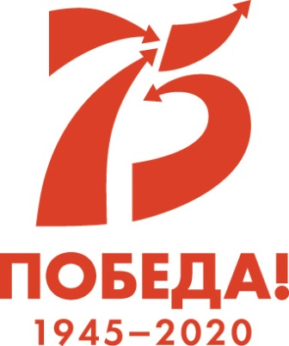

ПРЕСС-РЕЛИЗ

Что такое презумпция добросовестного приобретателя?

С 1 января 2020 года вступил в силу новый закон, который фактически закрепляет «презумпцию добросовестного приобретателя» и предусматривает полноценный механизм защиты его права собственности. Помимо этого в сфере недвижимости ряд законодательных новелл вступили в законную силу в конце 2019 года и поэтому сейчас уже можно поговорить о том, насколько активно они претворяются в жизнь. Поэтому гостем нашей редакции сегодня стала заместитель руководителя Управления Росреестра по Алтайскому краю Елена Бандурова.
- Елена Владимировна, давайте обо всем по порядку, кто такой «добросовестный приобретатель» недвижимости? Можно сказать, что это просто рядовой гражданин, который собирается купить недвижимость?
Ответ:
- Да, действительно это гражданин, который приобретает недвижимость,
но с одной поправкой – этот человек подходит к решению квартирного вопроса серьезно и накануне сделки запрашивает данные из ЕГРН (единого государственного реестра недвижимости), не полагаясь только на аргументы
и факты продавца и его представителя. Если человек сделал все правильно и при покупке недвижимости полагался на сведения из ЕГРН, он приобретает статус добросовестного приобретателя.
- Если покупатель получил выписку из ЕГРН и уверен в том, что квартирой больше никто не владеет кроме продавца, как же в этой ситуации сделка может быть признана незаконной? Иными словами, что может пойти не так для потенциального собственника?
Ответ:
- Приобретая жилое помещение, например, квартиру, понимая, что заключаем договор с ее правообладателем, мы не можем знать каких-то «подводных камней». И в последствие, через какое-то время скажем выяснится, что продавец не мог полноценно распоряжаться этим объектом или по нему был спор или иные лица имели право на него претендовать. И затем в суде правообладатель, чьи права были ущемлены, но об этом не знал покупатель, оспаривает сделку. Конечно, суд
он выигрывает. Получается добросовестный приобретатель остается и без денег,
и без жилья. Как раз в таких случаях государство выступает гарантом, обеспечивая таких граждан компенсацией. Но при условии, что «добросовестный приобретатель» полагался на сведения Росреестра об объекте недвижимости.
- Где и как можно получить выписку из единого государственного реестра недвижимости?
- Ответ:
- Это можно сделать в МФЦ или используя электронные сервисы Управления Росреестра. В выписке из ЕГРН будут отражены все ограничения и обременения на указанный объект недвижимости и другие сведения.
- Допустим «добросовестный приобретатель» полагался на выписку из ЕГРН, но случилось так, что на купленную им квартиру кто-то заявил свои права и абсолютно законно. Тогда «добросовестный приобретатель» остается без денег и без квартиры?
Ответ:
- Конечно, нет, поскольку государство выступает гарантом, в этом случае «добросовестный приобретатель» обращается с иском в суд о возможности получения компенсации в размере рыночной или кадастровой стоимости объекта недвижимости. Но при этом важно отметить, что «добросовестный приобретатель» может претендовать на компенсацию от государства в том случае, если такую выплату он не получал ранее или получал частично.
- Если квартира была куплена два или пять лет назад, а неприятность со скрытым владельцем случилась сейчас, можно претендовать на получение компенсации?
Ответ:
- Да. Здесь закон предусмотрел обратную силу, то есть гражданин, купивший недвижимость, если такая сделка была заключена и оспорена в суде до вступления в силу соответствующих изменений в законодательстве, «добросовестный приобретатель» в течение трех лет с даты вступления изменений в силу (01.01.2020) имеет право подать иск о получении компенсации.
- С приобретением жилья на вторичном рынке мы разобрались, расскажите, как активно работает закон реализации квартир на первичном рынке с применением счетов эскроу?
Ответ:
- С момента вступления в силу закона об обязательном применении счетов-эскроу, то есть с июля 2019 года и по сегодняшний день в Барнауле зарегистрировано 224 договора долевого участия с применением счетов-эскроу 52 из них в январе 2020 года. Постепенно рынок трансформируется и уже шесть строительных организаций работают в новом формате, возводя 12 многоэтажных жилых домов, используя систему проектного финансирования. Количество договоров долевого участия снизилось в сравнении с аналогичным периодом прошлого года примерно на 30%, но это можно отнести к особенностям переходного периода.
- И в заключении вопрос о вступлении в силу результатов новой кадастровой стоимости. Окончательная стоимость уже имеется, где можно с ней ознакомиться?
Данные результаты утверждены приказом Управления имущественных отношений Алтайского края от 11.10.2019 № 97 «Об утверждении результатов определения кадастровой стоимости объектов недвижимости на территории Алтайского края».
Приказ опубликован на сайте «Официальный интернет-портал правовой информации» (http://pravo.gov.ru), а также на сайте Управления имущественных отношений Алтайского края (http://www.altairegion-im.ru) в информационно-телекоммуникационной сети «Интернет».
В настоящее время в Единый государственный реестр недвижимости внесена утвержденная приказом № 97 кадастровая стоимость 156 тыс. земельных участков из земель сельскохозяйственного назначения, 19 тыс. земельных участков из земель промышленности и иного специального назначения, а также 1505 тыс. объектов недвижимости - объекты капитального строительства.
____________________________________________________________________________________________
Об Управлении Росреестра по Алтайскому краю
Управление Федеральной службы государственной регистрации, кадастра и картографии по Алтайскому краю (Управление Росреестра по Алтайскому краю) является территориальным органом Федеральной службы государственной регистрации, кадастра и картографии (Росреестр), осуществляющим функции по государственной регистрации прав на недвижимое имущество и сделок с ним, по оказанию государственных услуг в сфере осуществления государственного кадастрового учета недвижимого имущества, землеустройства, государственного мониторинга земель, государственной кадастровой оценке, геодезии и картографии. Выполняет функции по организации единой системы государственного кадастрового учета и государственной регистрации прав на недвижимое имущество, инфраструктуры пространственных данных РФ. Ведомство осуществляет федеральный государственный надзор в области геодезии и картографии, государственный земельный надзор, государственный надзор за деятельностью саморегулируемых организаций кадастровых инженеров, оценщиков и арбитражных управляющих. Подведомственное учреждение Управления - филиал ФГБУ «ФКП Росреестра» по Алтайскому краю. Руководитель Управления, главный регистратор Алтайского края - Юрий Викторович Калашников.
Контакты для СМИ
Юлия Морозова
пресс-секретарь Управления Росреестра по Алтайскому краю
+7 913-247-86-04
+7 (3852) 29 17 27
22press_rosreestr@mail.ru
www.rosreestr.ru
656002, Барнаул, ул. Советская, д. 16

